По итогам заседания президиума Совета при Президенте России по стратегическому развитию и приоритетным проектам 21 ноября 2016 года утверждён паспорт приоритетного проекта по основному направлению стратегического развития Российской Федерации «Формирование комфортной городской среды».
Ключевая цель проекта – обеспечить комплексное развитие современной городской инфраструктуры на основе единых подходов.
Реализация федеральной программы «Формирование комфортной городской среды» на территории сельского поселения Сытомино в 2017году

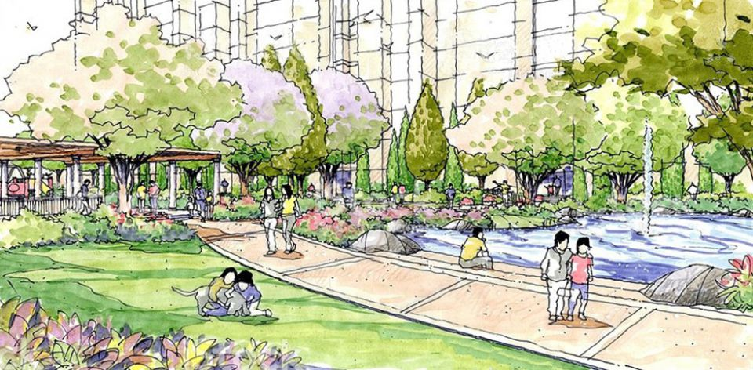

В рамках программы на территории сельского поселения Сытомино в 2017 году были выделены и

освоены средства в размере 1 189 577,61 рублей, на поставку и установку двух детских игровых площадок.

Детская игровая площадка по ул. Поперечная

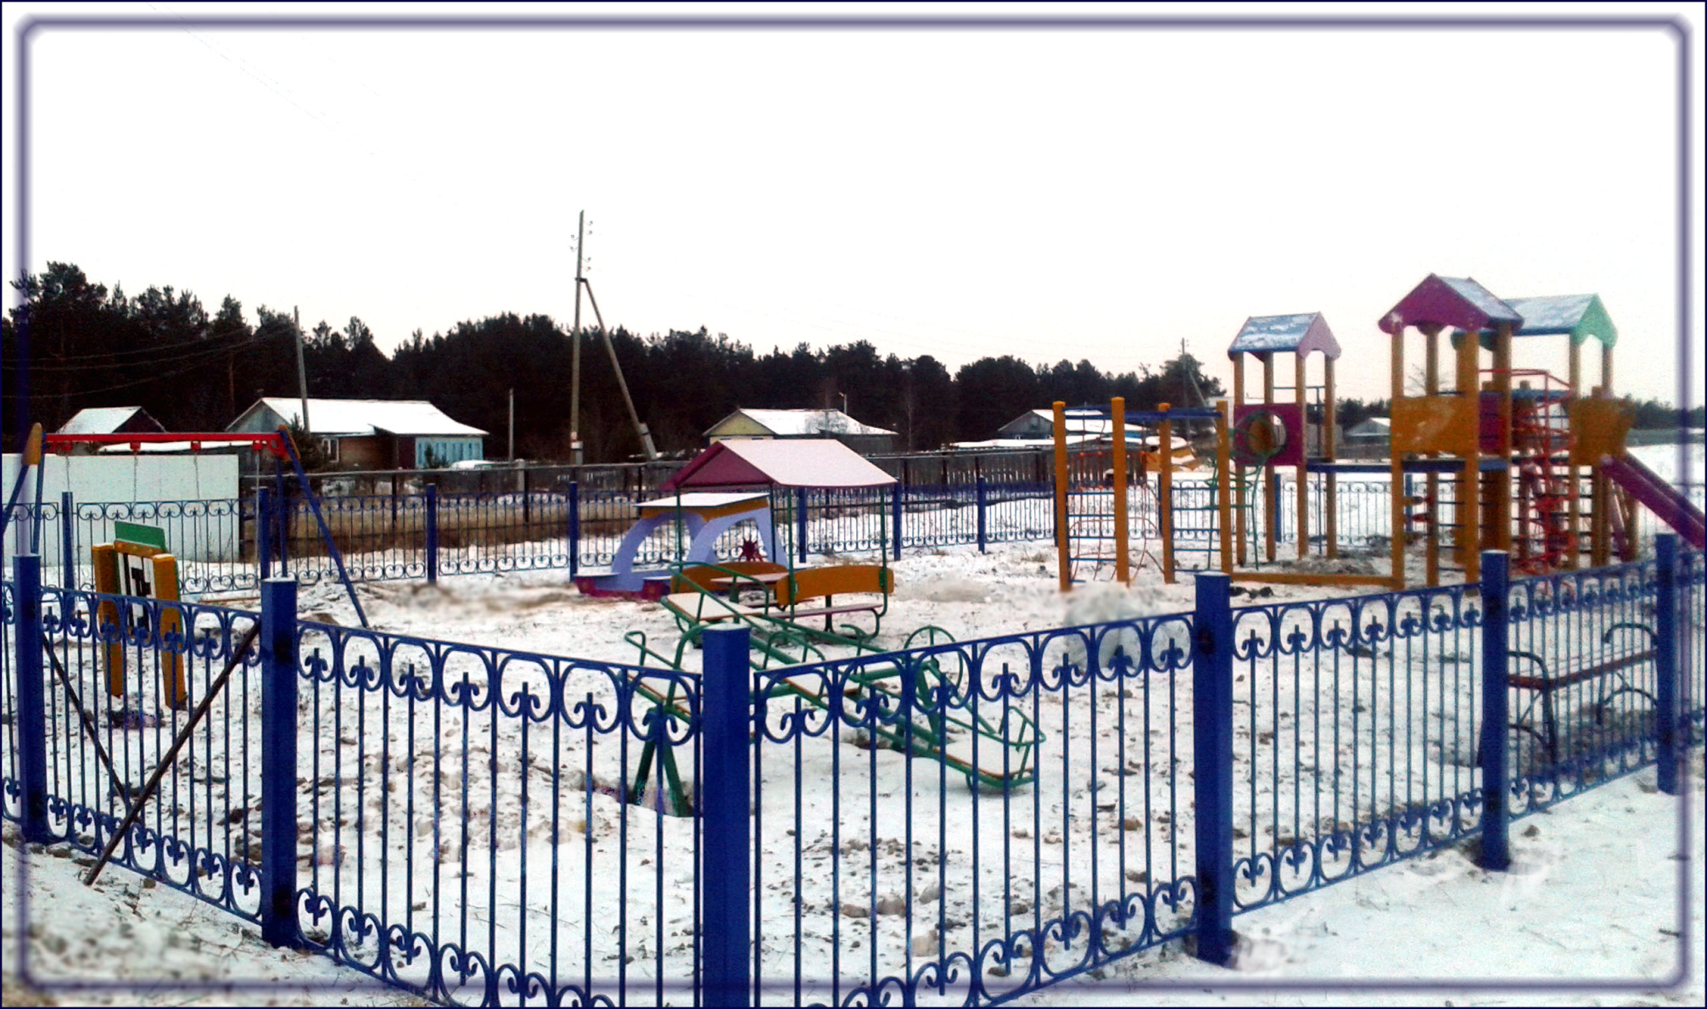

Детская игровая площадка по ул. Центральная 80

